UE 9 Agents infectieux – Hôtes
Le jeudi 23 Janvier 2014 à 15h30
Pr. Antoine Andremont
Ronéotypeuse : Lucinda NURSOO
Ronéoficheur : Nicolas BRATIC

Cours n°4 :

Le monde des bactéries (1)

Plan :

I – Les maladies bactériennes dans leur contexte historique.

A) La peste noire au moyen âge
B) Le choléra au XIXème siècle (début de l'épidémiologie)
C) La dysenterie (bactérienne) "qui décide des batailles"
D) La réponse médicale en 4 temps

II -Les éléments de physiologie bactérienne indispensables à
connaitre pour le diagnostic et le traitement.

A) La phylogénie
B) Les spécificités des structures des bactéries.

a) La paroi bactérienne.
b) Les lipopolysaccharides (LPS), les acides téchoïques, les capsules.
c) Les flagelles
d) La petite sous unité de l'ARNr
e) Les spores

C) Les systèmes de transfert génétique d'ADN d'une bactérie à une autre.

a) La conjugaison
b) La transformation
c) La transduction

III – Les bactéries d'importance médicale par rapport au reste du monde bactérien.

- Un exemple entre l'opportunisme et la virulence : Escherichia coli

I – Les maladies bactériennes dans leur contexte historique.

A) Epidémie du moyen âge : exemple de la peste noire. « Le grand mystère »

Les caractéristiques de l'épidémie de Yersinia pestis (petite précision du professeur : nom de bactérie toujours en latin, donc en italique, toujours une majuscule au premier mot, le genre, puis une minuscule pour l’espèce) :

•la peste noire existe sous 2 formes: la peste pulmonaire, les personnes atteintes "crache" le bacille donc la transmission est interhumaine
Ou la forme bubonique où la transmission se fait par des rats
• une vague épidémique : en Europe, du sud vers le nord
• ne s'établit pas durablement aux endroits touchés (une fois un endroit touché, les gens s'immunisent et la vague épidémique régresse)
• Le taux de mortalité : - 30% de la population totale
-60 à 100% de la population infectée
• Le fléau ne dure généralement que 6 à 9 mois.
Entre 1340 et 1440, la population en France a décru de 17 à 10 millions d'habitants (moins de 41% de la population)

Comment être sûr que Yersinia pestis était responsable de cette épidémie, des centaines d'années avant qu'on ne commence à observer les bactéries ?

Si on entend plus parler de Yersinia pestis aujourd'hui, ce n'est pas parce qu'elle a été totalement éradiquée.
Beaucoup d'autres pays déclarent encore des cas de pestes (plusieurs milliers de cas en Afrique central, à Madagascar).
On peut encore être contaminé par ce genre de bactérie et elles sont beaucoup plus résistantes aux antibiotiques (explication dans le prochain cours).

B) Le choléra au XIXème siècle « les débuts de l'épidémiologie »

Période : 1832-1854
Alors que le choléra décime les populations en Europe, John Snow eu l'idée de cartographier les malades sur un plan de Londres et se rendit compte que la majorité des malades habitaient à côté d'une pompe où ils puisaient l'eau et émit l'hypothèse que l'eau issue de cette pompe était responsable de l'épidémie. Il fit retirer le bras de la pompe à eau, ce qui se traduisit par une nette diminution des cas de choléra. Ce fut le début de l'épidémiologie descriptive.
Le choléra est une maladie d'environnement hydrique qui se pose simplement sur la muqueuse et sécrète une toxine.
Cette toxine "affole" les entérocytes qui, au lieu d'absorber l'eau et les électrolytes se mettent à en sécréter à l'extérieur d'où des diarrhées profuses causant une déshydratation gravissime et de nombreux décès.
Aujourd'hui, on est en mesure de soigner des personnes atteintes par des moyens très simples tels que la réhydratation par voie orale. On a maintenant moins de 1% de décès par le choléra. L'antibiothérapie n'a aucun intérêt pour guérir le patient, il est seulement utilisé pour diminuer la transmission des vibrios (c’est-à-dire la transmission de la maladie).

C) La dysenterie (Shigella dysenteria) « qui décide des batailles »

La contamination se fait par la bouche comme pour le choléra sauf que celle-ci envahie la muqueuse intestinale. La dysenterie provoque une douleur extrêmement intense, on retrouve des abcès au niveau de l'intestin responsable de crachats mésentériques. Le risque était une perforation de l'abcès responsable d'une mortalité élevée.

Elle a directement été impliquée dans 3 batailles où elle a permis à un camp de rentrer vainqueur sans même utiliser les armes :

• La bataille de Valmy en 1792, les armées de la révolution battent les Prussiens à Valmy.

• La bataille des Dardanelles en 1915, les franco-anglais perdent contre la Turquie dans le détroit des Dardanelles.

• La bataille d'El-Alamein en 1942, les italo-allemands perdent contre les anglais en Afrique du Nord.

D) Une réponse médicale en 4 temps

• La découverte des microbes : Antonie Van Leeuwenhoek 1632-1723 a inventé le microscope et a été le premier à observer le monde invisible à l'œil nu.

• La découverte de l'hygiène des mains : Ignace Philippe Semmelweis 1818-1865 était un accoucheur et la mortalité en couche par la fièvre puerpérale était considérable, il fit l'observation qu'un certain nombre de médecins passaient directement de la salle d'autopsie à la salle d'accouchement. Il introduisit alors un système rustique de lavage des mains et la mortalité par accouchement diminua significativement. Ce fut un des premiers à mettre en place une hypothèse sur le mode de transmission des maladies bactériennes.

• Pas de génération spontanée et la vaccination : Louis Pasteur 1822-1895 a prouvé qu'il n'existait pas de génération spontanée, que donc la vie bactérienne ne se générait pas toute seule. Il mit des milieux de culture dans un milieu stérile (ballon de verre) et montra qu'aucune bactérie ne s'était développée. Il vaccina aussi pour la première fois un mouton contre le charbon (Bacillus enthracis).

• La vaccination par anatoxine : Gaston Ramon, élève de Pasteur, pensait que certaines maladies n'étaient pas produites par la bactérie elle-même mais par un produit du métabolisme des bactéries, à l'origine du concept des toxines bactériennes. Il mit au point une toxine de Clostridium tétani détoxifiée (en la chauffant) pour vacciner contre le tétanos. Nb : le tétanos néonatal « la mort du 7ème jour » reste une maladie très grave dans le monde.

• Le miracle de la Pénicilline : Alexander Flemming 1881-1955 travaillait sur le staphylocoque et était très distrait, il était parti en vacances en laissant des cultures de staphylocoques mal fermées qui furent contaminées par un champignon. Il observa que les staphylocoques étaient repoussés par le champignon, ce fut une des découvertes les plus importantes en bactériologie. À partir de 1945, la pénicilline, premier antibiotique, fut commercialisée. À partir de cette découverte quelques antibiotiques ont été découverts mais depuis 1990, plus aucuns nouveaux antibiotiques, ce qui soulève des problèmes à venir quant à la possible résistance des bactéries contre nos antibiotiques actuels.

II -Les éléments de physiologie bactérienne indispensables à connaitre pour le diagnostic et le traitement.

- La phylogénie:

C'est la science qui relie les espèces vivantes.

Où se placent les bactéries au sein du monde vivant ?

Les premières bactéries remontent à 3,5 milliards d'années, c'est donc les plus anciens êtres vivants sur Terre. Plusieurs classifications des êtres vivants sont apparues au fil du temps :

• En 1866 Haeckel décrivit 3 règnes : les plantes, les animaux et les protistes (incluant tous les êtres microscopiques)

• En 1969 Wittaker décrivit 5 règnes : les animaux et les plantes comme Haeckel, et il divisa les protistes en 3 branches : bactéries, champignons et parasites.

• La classification actuelle est basée sur les caractéristiques génomiques des bactéries et a été mise au point par Woese en 1977. Selon lui, les ribosomes sont communs à tout être vivant, l'ARN ribosomal est présent chez les eucaryotes, bactéries et les archées.
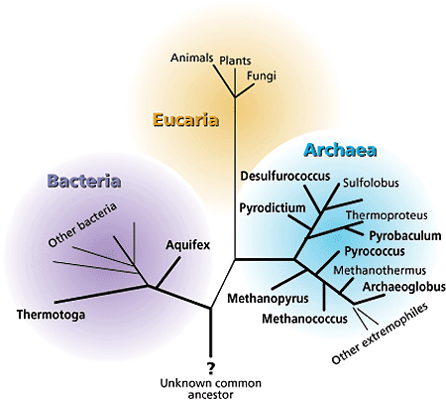

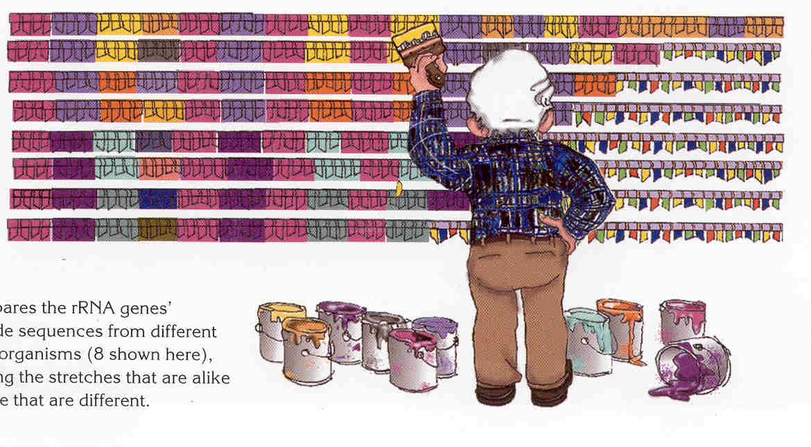
Woese a préparé le gène de l'ARNr 16S de chaque microorganisme à étudier (ARN ribosomal). Il a ensuite comparé la séquence nucléotidique de chacun des microorganismes étudiés en identifiant les parties communes et les parties différentes

Ensuite les séquences sont ordonnées des parties les plus communes vers les moins communes. Puis les lignes sont séparées et on obtient un arbre phylogénétique.
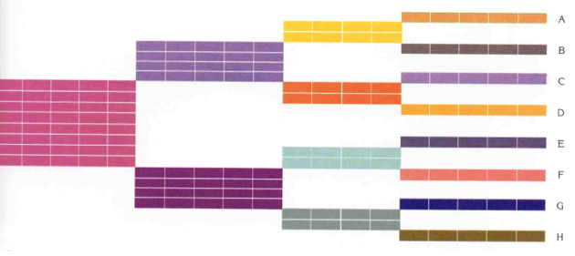
Ceci a permis de montrer les filiations et parentés entre bactéries Plus elles sont semblables plus leur niveau de parenté est proche.

B) Les spécificités des structures des bactéries.

Les différences de structures entre les cellules eucaryotes et procaryotes.

Les eucaryotes ont un noyau et une membrane nucléaire contrairement à la bactérie qui n'a ni noyau, ni membrane nucléaire. On note beaucoup d'organelles chez l'eucaryote, et essentiellement des ribosomes chez la bactérie. La paroi de la bactérie contient des constituants très particuliers qui seront donc une cible privilégiée pour les antibiotiques.

a) La paroi bactérienne.

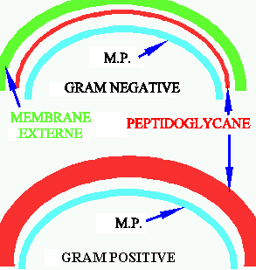
Il y a des bactéries Gram + et Gram – différentiables en fonction de la composition de leur paroi. Autour de la membrane plasmique, il y a une couche de peptidoglycane, qui, chez les grams + est la couche la plus extérieure de la bactérie. La coloration de Mr Gram cherche à cibler le peptidoglycane.
Chez les grams -, il n'y a pas de coloration car autour du peptidoglycane il y a une autre couche, la membrane externe.
Ceci explique pourquoi les antibiotiques ne sont pas efficaces contre toutes les bactéries. Ce qui est important à savoir c'est que ces antibiotiques vont souvent être dirigés vers le peptidoglycane, cible intéressante car inexistante dans la composition des membranes eucaryotes. Ils auront tendance à être plus actifs sur les grams+ que les grams -.

Rôles de la paroi bactérienne :

-contient la pression osmotique interne. Sans paroi, les bactéries sont sphériques (protoplaste Gram positif, ou sphéroplaste Gram négatif).

-confère à la bactérie sa morphologie. Squelette externe ; 25 à 35 % du poids total de la bactérie.

- Elle joue un rôle déterminant dans la coloration de Gram et dans la spécificité antigénique des bactéries.

- Support de l'action de certaines enzymes exogènes (lysozymes) ou endogènes (autolysines) et de certains antibiotiques.

- LPS et peptidoglycane activent le complément; un rôle dans la défense non spécifique contre l'infection.

La voie de synthèse des peptidoglycanes :

C'est un assemblage de sucres et de protéines, en côte de mailles, extrêmement précis, qui nécessite des enzymes spécifiques à cet assemblage. Ce sont ces enzymes qui vont être la cible d'antibiotiques.
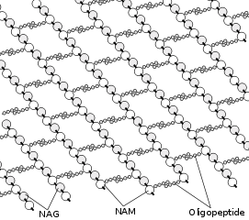

b) Les lipopolysaccharides (LPS), les acides téchoïques, les capsules.

Les polysaccharides capsulaires (LPS chez Gram - et acides téchoïques chez les Gram+)

Gram -: Les LPS :
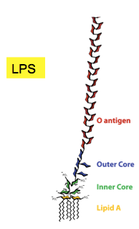
Cibles reconnaissables par le système immunitaire : défense et vaccination
Activation des cascades immunologiques en cause dans le choc infectieux.

Structure plus simple chez les grams + et pas de lipide A :

La simplicité de la structure de la paroi des gram+ n'empêche pas l'infection de pouvoir être sévère.
Exemple du pneumocoque responsable de certaines pneumonies.

c) Les flagelles
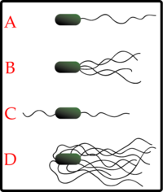

Les flagelles sont de véritables petites hélices.
Elles assurent la mobilité de la bactérie dans un liquide ou mucus. Elles sont ancrées dans la membrane externe et cytoplasmique, elles possèdent un moteur à ATP qui permet de les faire tourner et d'assurer leur propagation.

d) La petite sous unité de l'ARNr

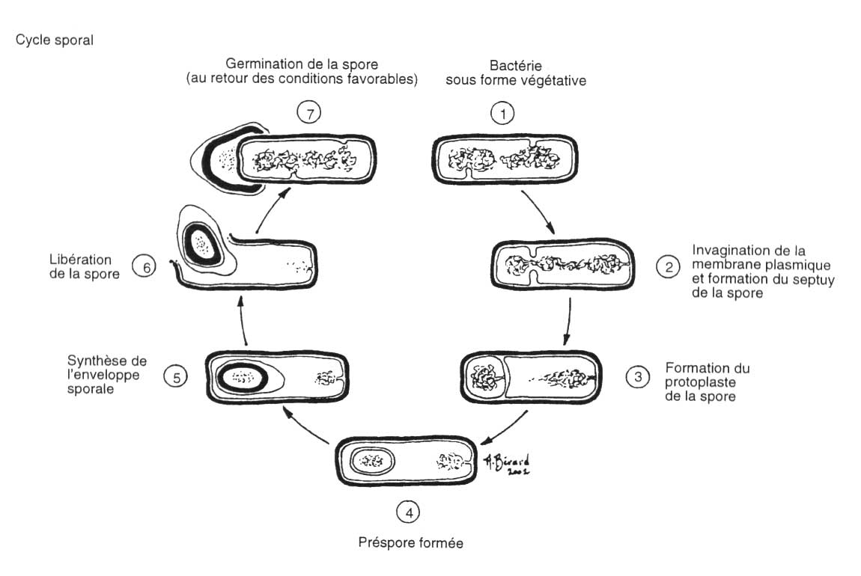

Contrairement à la petite sous unité des ribosomes eucaryotes celle des bactéries est spécifique, on parlera d'ARN 16S. Elle sert de cible aux antibiotiques. Il existe beaucoup d’antibiotiques qui agissent en bloquant la petite sous-unité.

Les spores sont des formes végétatives, qui permettent aux bactéries de ne plus se multiplier mais de résister de manière importante aux conditions de stress environnemental (température, ph..). Ces spores apparaissent par un petit bourgeonnement dans la bactérie, qui va capter l'ADN bactérien, qui va ensuite être relargué et pourra survivre suffisamment longtemps face à des conditions de vie inappropriées. On a l'exemple vu précédemment du bacille du charbon, qui sous cette forme peut survivre dans le sol pendant des mois, voire des années. Une fois les conditions adéquates retrouvées, elles quittent cette forme quiescente et retrouve ses fonctions normales.

C) Les systèmes de transfert génétique d'ADN d'une bactérie à une autre.

Il y a 3 façons pour les bactéries d'échanger du matériel génétique :

a) La conjugaison

C'est un transfert de matériel génétique par contact cellulaire. La conjugaison est conservatrice, c’est-à-dire qu'une bactérie donne un brin d'ADN, et le reconstruit aussitôt grâce à celui qu'elle a gardé. Elle donne mais ne perd rien. Elle se fait par l'intermédiaire des pilis sexuels.

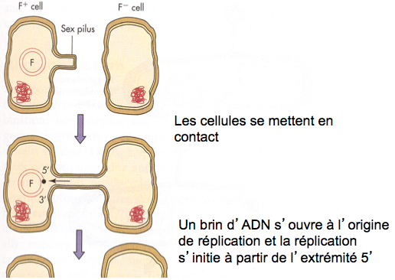
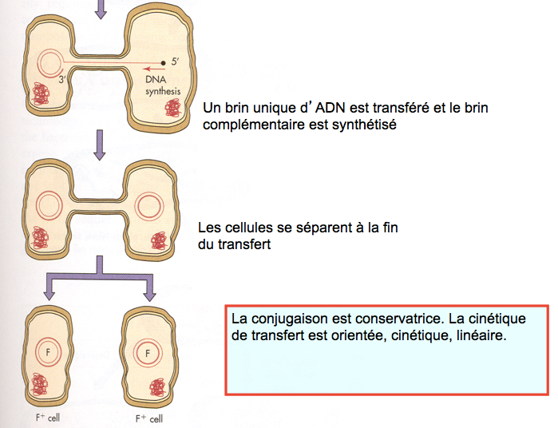

b) La transformation

C'est un transfert d'ADN nu. Quand une bactérie est lysée, son ADN qui est plus résistant, se retrouve dans le milieu environnant et se retrouve au contact d'autres bactéries. Ces bactéries l'incorporent dans leur cytoplasme et choisissent :

– soit d'intégrer cet ADN dans le leur (intégration)
– soit de le découper grâce à des enzymes de restriction si l'ADN est trop étranger, trop différent, de cette bactérie.

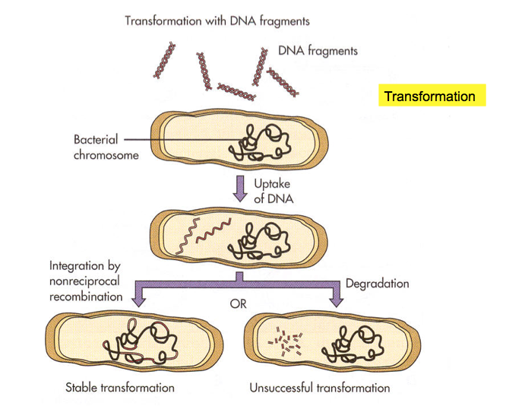

c) La transduction

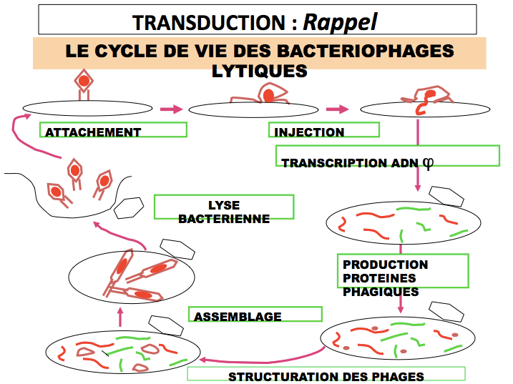

C'est le transfert d'ADN par l'intermédiaire de virus. Il y a des virus qui peuvent introduire dans des bactéries du matériel génétique et ce matériel peut se reproduire en grande quantité jusqu'à ce que la bactérie explose. On appelle ça des virus bactériophages.
On utilisait ces bactériophages en occident avant les antibiotiques, et il existe toujours une utilisation mal contrôlée en Europe de l'Est.

III – Les bactéries d'importance médicale par rapport au reste du monde bactérien.

A) Un exemple entre l'opportunisme et la virulence : Escherichia coli

C'est un commensal du tube digestif de tous les humains et de nombreux animaux.
De temps en temps il acquiert des capacités de résistance (sûrement par transfert génétique d'autres bactéries, vu précédemment) et selon les gènes qu'il acquiert, il peut devenir pathogène. Par exemple le gène de production de toxine shiga. Dans le cas d'intoxication alimentaire : le STEC ( Shiga Toxin Escherichia Coli), quasiment tout le temps après ingestion de steak hachés. Même quand la bactérie a acquis un gène qui l’a rendu pathogène, elle peut vivre dans l'intestin des bovins sans que l'animal soit malade, c'est ce qu'on appelle le portage sain.
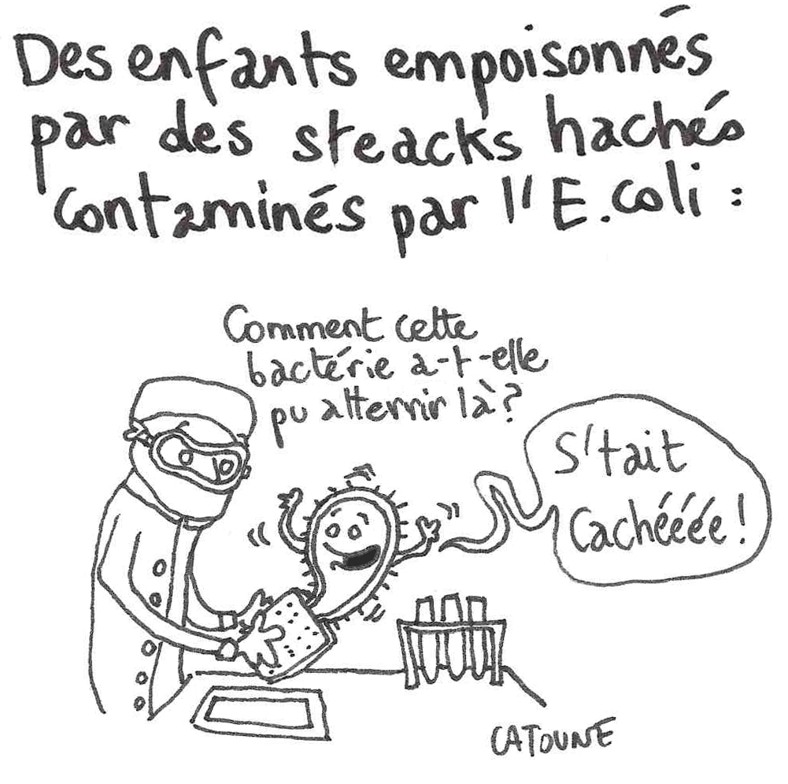
Pour comprendre le mécanisme de contamination : prenons le cas d'une pièce de bœuf, qui souvent à l'abattoir, rentre en contact avec des microparticules de selles bovines, ces particules se trouvent alors sur la partie extérieure de la viande. Quand on va acheter une tranche de viande chez le boucher, c'est cette partie externe de la viande qui va être au contact de la poêle, et s’il y a présence d’E.Coli pathogène, la cuisson en viendra à bout. Cependant dans le cas du steak haché, la partie externe de la viande contaminée peut se retrouver au milieu du steak et la cuisson insuffisante de la partie centrale ne parvient pas à tuer notre cher Escherichia pathogène. Et c'est l'intoxication !

Conclusion :
-Les bactéries étaient là bien avant nous.
Elles seront là après nous...
Quand elles causent des maladies, « c’est par hasard de leur point de vue...»
Les progrès de l’hygiène, des vaccins et des antibiotiques remis en cause par l’évolution de la résistance.
Des « temps bactériens difficiles » devant vous.

Fiche Le monde des bactéries (1)

I – Les maladies bactériennes dans leur contexte historique.

A) Peste noire (Yersinia pestis) : Existe sous 2 formes : pulmonaire ou bubonique.
Entraine une mortalité très élevée au Moyen Age. Subsiste encore aujourd’hui, d’avantage résistante aux antibiotiques.

B) Choléra : Début de l’épidémiologie descriptive avec John Snow (retire le bras d’une pompe à eau contaminé par le choléra puis chute de la mortalité)
Le choléra sécrète une toxine qui cause des diarrhées profuses entrainant une déshydratation gravissime et de nombreux décès.
Aujourd'hui, soin par réhydratation par voie orale, moins de 1% de décès.

C) Dysenterie (Shigella dysenteria) : contamination par la bouche comme pour le choléra. Provoque douleur extrêmement intense, abcès au niveau de l'intestin responsable de crachats mésentérique. Risque : perforation de l'abcès.

D) Une réponse médicale en 4 temps

-Découverte des microbes : Antonie Van Leeuwenhoek 1632-1723
-Découverte de l'hygiène des mains : Ignace Philippe Semmelweis 1818-1865
-Pas de génération spontanée et la vaccination : Louis Pasteur 1822-1895
-La vaccination par anatoxine : Gaston Ramon mit au point une toxine de Clostridium tétani détoxifiée (en la chauffant) pour vacciner contre le tétanos.
-Découverte de la Pénicilline : Alexander Flemming 1881-1955 (depuis 1990, pas de nouveau antibiotique : problèmes à venir quant à la résistance des bactéries contre nos antibiotiques actuels).

II -Les éléments de physiologie bactérienne indispensables à connaitre pour le diagnostic et le traitement.

A) Premières bactéries : 3,5 milliards d'années, plus anciens êtres vivants sur Terre. Plusieurs classifications des êtres vivants apparues au fil du temps :
-1866 : Haeckel : 3 règnes : plantes animaux protistes (incluant tous les êtres microscopiques)
- 1969 : Wittaker : 5 règnes : animaux plantes et protistes en 3 branches : bactéries, champignons et parasites.
- 1977 : Woese : classification sur les caractéristiques génomiques des bactéries (classification actuelle)

B) 5 spécificités de structures des bactéries :

-paroi bactérienne. Contient des constituants très particuliers, cible privilégiée pour les antibiotiques car inexistante dans la composition des membranes eucaryotes. La coloration Gram cible le peptidoglycane. Bactéries Gram + : couche de peptidoglycane autour de la membrane plasmique.
Bactéries Gram – (pas de coloration): membrane externe autour du peptidoglycane.

Rôles: -contient la pression osmotique interne. Pas de paroi → bactérie sphérique.
- morphologie. Squelette externe ; 25 à 35 % du poids total de la bactérie.
-coloration par Gram.
-spécificité antigénique.
-support de l'action de certains enzymes exogènes ou endogènes et de certains antibiotiques.
-active le complément.

Peptidoglycanes : assemblage de sucres et de protéines, en côte de mailles, extrêmement précis. Nécessite des enzymes spécifiques, cible d'antibiotiques.

-polysaccharides capsulaires: lipopolysaccharides (LPS) chez Gram - et acides techoïques chez Gram+.
LPS : cibles reconnaissables par le système immunitaire: défense et vaccination, activation de cascades immunologiques en cause dans le choc infectieux.
Structure plus simple chez les grams + et pas de lipide A : La simplicité de la structure de la paroi des Gram+ n'empêche pas l'infection de pouvoir être sévère. Exemple : pneumonies.

-flagelle : petites hélices assurant la mobilité de la bactérie dans un liquide ou mucus. Ancrées dans la membrane externe et cytoplasmique, nécessite de l’ATP.

- petite sous unité de l'ARNr : ARN 16S. Spécifique des bactéries, sert de cible aux antibiotiques.

-spores : formes végétatives, qui permettent aux bactéries de ne plus se multiplier et de résister de manière importante aux conditions de stress environnemental (température, ph).

C) Les systèmes de transfert génétique d'ADN d'une bactérie à une autre.

3 façons pour les bactéries d'échanger du matériel génétique :

- Conjugaison : transfert de matériel génétique par contact cellulaire. Conservatrice (donne mais ne perd rien), se fait par l'intermédiaire des pilis sexuels.
- Transformation : transfert d'ADN nu. Les bactéries incorporent l’ADN dans leur cytoplasme puis :
-soit cet ADN est intégré dans le leur.
-soit cet ADN est découpé, non utilisé.
-Transduction : transfert d'ADN par l'intermédiaire de virus (bactériophages)
On utilisait ces bactériophages en occident avant les antibiotiques, et il existe toujours une utilisation mal contrôlée en Europe de l'Est.

III – Les bactéries d'importance médicale par rapport au reste du monde bactérien.

A) Un exemple entre l'opportunisme et la virulence : Escherichia coli

Acquiert des capacités de résistance de temps en temps. Selon les gènes qu'il acquiert, peut devenir pathogène. Exemple de la contamination de la viande qui peut provoquer des intoxications.

